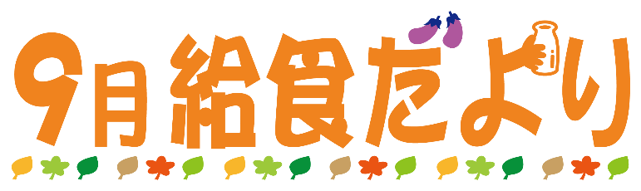

**能登町立小木中学校**



令和５年８月３０日(水)



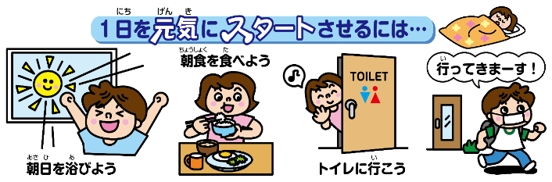

長いようで、あっという間に夏休みが終わりました。休み明けは、眠気やだるさを感じたり、やる気が出なかったりと、不調が起こりやすくなります。これは生活リズムの乱れが原因と考えられ、解消するには、起きたら朝日を浴びること、朝ごはんをしっかり食べること、そして日中は外で体を動かすことが大切です。そうすると、夜もぐっすりと眠ることができ、生活リズムが整います。また、休み中に室内で過ごすことが多かった人は、熱中症にも注意が必要です。水分補給をしっかりと行い、無理をしないようにしましょう。





　　朝ごはんに、副菜・汁ものを食べていますか？　副菜・汁ものは、野菜やきのこを使うものがほとんどです。野菜やきのこは毎食とらないと、1日に必要な量をとることができません。汁ものや和えものにするとたくさんの野菜がとれます。ご飯や卵・肉のおかずだけでなく、野菜のおかずも食べましょう。







図形

大きな災害が発生すると、電気・水道・ガスなどのライフラインが停止し、食品や日用品が手に入りにくくなります。また、新型コロナウイルスなどの感染症流行によって、外出ができなくなる場合もあります。日ごろから、家庭で水や食品を多めに備蓄しておくと、いざという時に安心です。

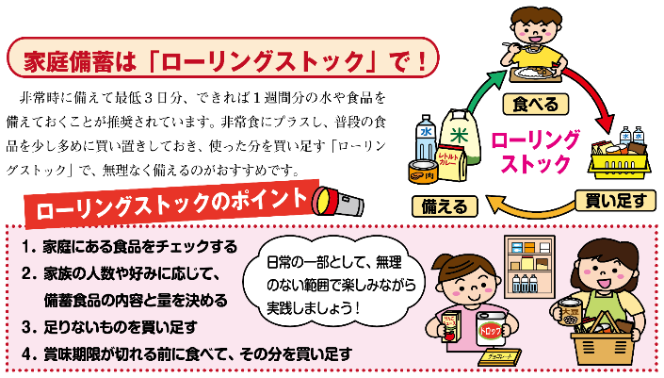

非常時に備えて最低３日分、できれば１週間分の水や食品を備えておくことが推奨されています。非常食にプラスし、普段の食品を少し多めに買い置きしておき、使った分を買い足す「ローリングストック」で、無理なく備えるのがおすすめです。

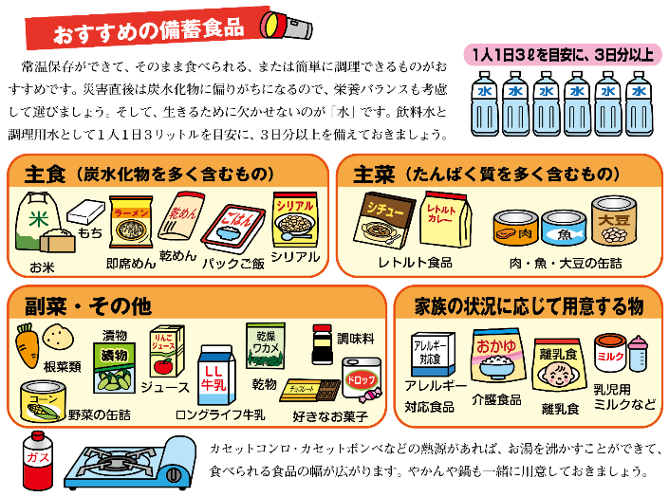

常温保存ができて、そのまま食べられる、または簡単に調理できるものがおすすめです。災害直後は炭水化物に偏りがちになるので、栄養バランスも考慮して選びましょう。そして、生きるために欠かせないのが「水」です。飲料水と調理用水として１人１日３リットルを目安に、３日分以上を備えておきましょう。

カセットコンロ・カセットボンベなどの熱源があれば、お湯を沸かすことができて、食べられる食品の幅が広がります。やかんや鍋も一緒に用意しておきましょう。